新 书 推 荐

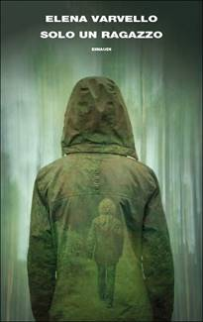
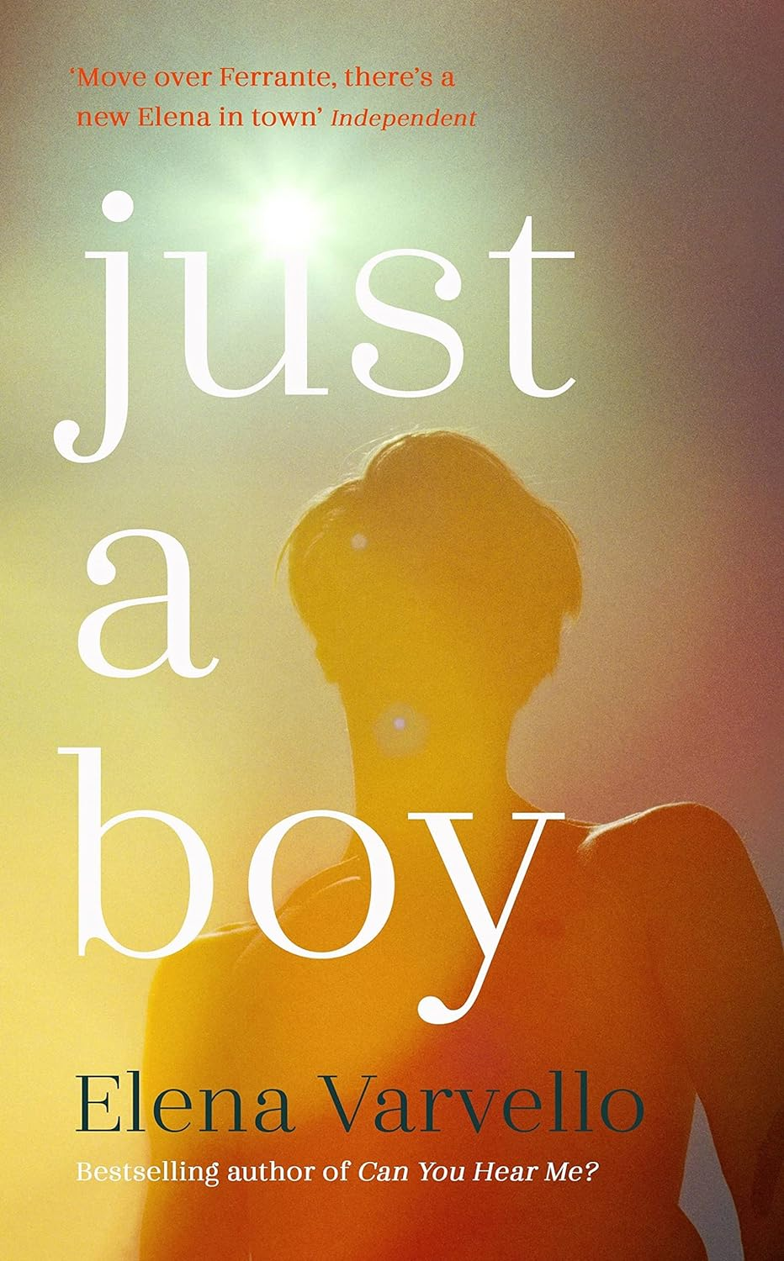
中文书名：《只是一个男孩》
英文书名：JUST A BOY
意文书名：SOLO UN RAGAZZO
作 者：Elena Varvello
出 版 社：Einaudii
代理公司：ANA London/ANA/Conor
页 数：190页
出版时间：2020年9月
代理地区：中国大陆、台湾
审读资料：意大利文电子稿、英文全稿
类 型：文学小说
版权已授：法国、英国

内容简介：

“他看到了天空。直到最后，他都看得很清楚。他看到了一切。”

他，这个男孩，就快18岁了，有一个充满爱的家。他彬彬有礼，受过良好的教育，有时沉默，但总是保持微笑。但是，他的内心有一个没人知道的黑洞。所以，当他闯入当地的一所房子里，并偷了里面的东西时，他的父母和姐妹们都无法相信。此外，没人知道他在树林里建造了一座小屋——一处对他孤独感的反映。没人知道他撒的谎，或者他的愤怒与恶梦，或者他觉得自己被疏远了。直到发生那件不可思议的事情：一对邻居夫妇和他们的女儿被袭击，他们在一个小房间里被挟持数小时，并遭受威胁。

在当地流言蜚语、评判和谴责的环境下，作者展现了一个神秘的男孩——谁被爱，却不被了解；以及他的家庭——必须学会宽恕那些逝去的人们的痛苦，以及那些被留下来的人们艰难但并非不可能的疗伤过程。

作者简介：

艾琳娜·瓦尔维罗（Elena Varvello）1971年出生于意大利都灵。获得创造性写作专业的硕士学位之后，她出版了两本诗歌集，Perseveranza è salutare（2002年由Portofranco出版）和Atlanti（2004年由Canopo出版）。她的短篇故事集L’economia delle cose（2009年由Fandango出版），获得意大利权威图书奖，史醉佳文学奖（Premio Strega）提名，并荣获了塞滕布里尼文学奖（Premio Settembrini）和巴古塔文学奖（Premio Bagutta Opera Prima）。其中一个小故事“La pistola”还被改编为同名的电影短片。她的处女作长篇小说《昼之绚烂》（La luce perfetta del giorn）在2011年1月由Fandango出版。《听到我吗》（La vita felice）是瓦尔维罗第一本被翻译成英语的小说。

瓦尔维罗目前于图灵霍顿师范学校（Scuola Holden）教授创意写作。她和丈夫以及两个孩子住在树林环绕的一个小山村中，离她的出生地不远。

媒体评价：

“意大利作家艾琳娜·瓦尔维罗（Elena Varvello）被誉为意大利的科马克·麦卡锡（Cormac McCarthy）。”
----《赫芬顿邮报》（Huffington Post）

“Varvello知道如何构建一部充满悬念的小说，一切都服务于谜题。引人入胜的读物。”
——Irish Examiner

“雄辩，动人。”
——《观察家报》

“文笔优美，引人入胜，讲述了一个陷入困境的家庭，以及悲剧后的斗争。故事在过去和现在之间丝滑切换，将每个角色的故事交织在一起，创造了一种梦幻般的氛围，将他们的联系拉得越来越紧密，直到读者无法移开视线。我喜欢这本书。”
——科伦·迪翁(Karen Dionne)，著有No.1国际畅销书《沼泽王的女儿》(The Marsh King's Daughter)

“一幅悲伤家庭的感人肖像，出自天才画师艾琳娜·瓦尔维罗之笔。《只是一个男孩》是一部美丽的小说，一个十几岁男孩的痛苦和疏离被忽视，直到为时已晚。翻到最后，扣人心弦的结局呼之欲出。”
——凯特·梅菲尔德(Kate Mayfield)，著有《育儿》(The Parentations)

感谢您的阅读！
请将反馈信息发至：版权负责人
Email：Rights@nurnberg.com.cn
安德鲁·纳伯格联合国际有限公司北京代表处
北京市海淀区中关村大街甲59号中国人民大学文化大厦1705室, 邮编：100872
电话：010-82504106, 传真：010-82504200
公司网址：http://www.nurnberg.com.cn
书目下载：http://www.nurnberg.com.cn/booklist_zh/list.aspx
书讯浏览：http://www.nurnberg.com.cn/book/book.aspx
视频推荐：http://www.nurnberg.com.cn/video/video.aspx
豆瓣小站：http://site.douban.com/110577/
新浪微博：安德鲁纳伯格公司的微博_微博 (weibo.com)
微信订阅号：ANABJ2002

